说谎的身教

屈颖妍 [有理儿有面](javascript:void(0);)

**有理儿有面**

微信号 youli-youmian

功能介绍 你说是不是

2020-01-20[原文](https://mp.weixin.qq.com/s?__biz=Mzg3MjEyMTYyNg==&mid=2247487495&idx=2&sn=2d032a4f512d88fee4311c232c51226b&chksm=cef54472f982cd6475abca3f45fb0ddbddeea3b25ee6b31efa90a36e64ab68c31baa3955796d&scene=27#wechat_redirect&cpage=82)

收录于话题



本文作者：屈颖妍 资深传媒人

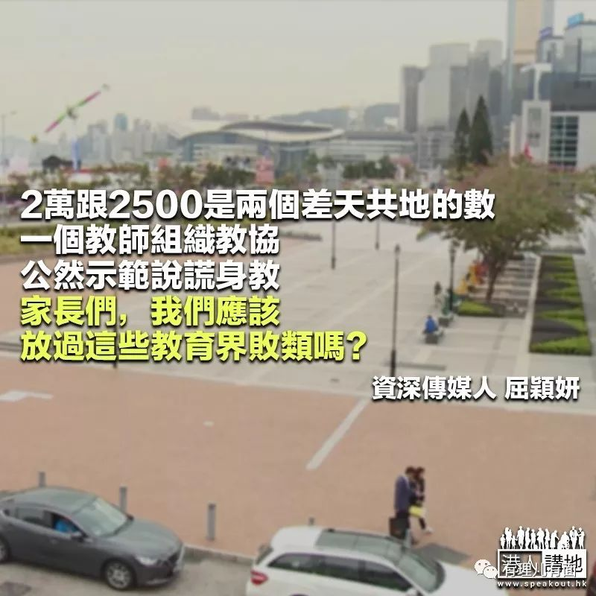

星期日早上，在家听香港电台车淑梅主持的《旧日的足迹》，这天访问的嘉宾是前鲜鱼行小学校长梁纪昌，他说了一个发人深省的故事……

“有次去西藏，在日喀则的喇嘛庙看了一幅佛教轮回图，我问喇嘛：‘地狱道上有什么人？’喇嘛说：‘地狱道上有一个是教师，因为他误人子弟！’当时我好震撼，原来误人子弟比杀人犯罪孽更重，因为杀人犯杀的只是一个人，但误人子弟害的是别人三世，真个是一念成仁，一念成魔。

”误人子弟尚且如此，教唆人家误人子弟的人，又将会下第几层地狱呢？

家长把孩子送到学校，交给一班陌生人去教，我想，父母百分百是希望老师帮忙把孩子教好，而不是教坏，对不？当然，今日社会好奇怪，大家连好坏的标准都已不一样了，什么是好什么是坏都分不清，譬如我觉得鼓励孩子出去掷汽油弹是坏，但有人却说这是伟大壮举；又譬如我觉得辱骂警察是坏，但有人又觉得这叫挑战权威……

不过，无论标准怎么不一样，有一个准则大家都认同，就是说谎一定是坏，老师绝不可能教孩子说谎。

然而，有一班教师、有一个教师工会，却公然带头说谎、示范说谎。  
  
1月3日，教协在中环爱丁堡广场举办了一场题为“反白色恐怖”教师集会，事后宣布“集会有2万人出席，令人动容”。

全国政协副主席梁振英先生及“香江智库”会长周伯展医生事后公开撰文，质疑教协报大数，因为以爱丁堡广场的位置，绝对绝对不可能容纳2万人，除非是迭罗汉地坐，而当晚警方的统计数字是最高峰有2500人，是2500人，这班教师，把数字乘大了十倍来蒙骗大众。

梁振英先生是测量师，对地图概念比一般人都敏感；周伯展医生经常出入中环，爱丁堡广场更是从小去到大的地方；对于熟悉的东西、被配上荒谬的谎言，格外有感觉。譬如我说300尺公屋可住20人还可以很松动，你一定会拍案而起叫一句“有没有搞错”一样。

作为一个教师组织，天天散播什么白色恐怖歪理我们奈何不了你，你们做了贼事有贼心日日提心吊胆是一种感觉，没得解释。但2万跟2500是两个差天共地的数，是一个能找出的真理，是一个可以算出的答案，你们这样都要做假，就是违反专业，市民就要追究声讨。

梁振英先生找出爱丁堡广场的政府测量图，还有几张当天的航拍照片，老实说，无论以警方数字2500人抑或以作大之数2万人，用人手肉眼其实都是可数出来的。这种小数目，如果在入场时每人派一张贴纸贴在身上，算一算派出贴纸数目，大概亦可计出接近人数。今日的人工智能，数几千之数根本就易如反掌，集会了几十年，为什么政客就是不愿做精准的计算工作？

答案很简单，没有科技计算，就有吹嘘空间，作为政客，明白的，但作为老师，可以吗？应该吗？一个教师组织，公然示范说谎的身教，家长们，我们应该放过这些教育界败类吗？



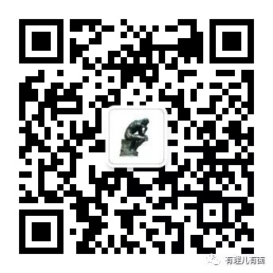

**关注公众号：**

**有理儿有面**

**理   性｜   揭   秘｜   探   讨**







### 精选留言

用户设置不下载评论